VENDIM

Nr. 295, datë 2.5.2012

PËR MIRATIMIN E LISTËS PËRFUNDIMTARE TË PRONAVE TË PALUAJTSHME PUBLIKE, SHTETËRORE, QË TRANSFEROHEN NË PRONËSI OSE NË PËRDORIM TË KOMUNËS ISHËM, TË QARKUT TË DURRËSIT

(ndryshuar me VKM-në nr. 63, datë 8.2.2023)

Në mbështetje të nenit 100 të Kushtetutës dhe të neneve 2, 3 e 17 të ligjit nr. 8744, datë 22.2.2001 “Për transferimin e pronave të paluajtshme publike të shtetit në njësitë e qeverisjes vendore”, të ndryshuar, me propozimin e Ministrit të Brendshëm, Këshilli i Ministrave

VENDOSI:

1. Miratimin e listës përfundimtare të pronave të paluajtshme publike, shtetërore brenda juridiksionit territorial dhe administrativ të komunës Ishëm të qarkut të Durrësit, që transferohen në pronësi ose në përdorim të kësaj komune, sipas lidhjes 1 që i bashkëlidhet këtij vendimi dhe është pjesë përbërëse e tij.
Lista e inventarit me 83 (tetëdhjetë e tre) fletë, që i bashkëlidhet këtij vendimi, përfundon me numrin rendor 549 (pesëqind e dyzet e nëntë).
3. Ngarkohen Ministri i Brendshëm, Kryeregjistruesi i Pasurive të Paluajtshme të Republikës së Shqipërisë dhe komuna Ishëm për zbatimin e këtij vendimi.
Ky vendim hyn në fuqi pas botimit në Fletoren Zyrtare.

KRYEMINISTRI
Sali Berisha
Komuna Ishëm
Lidhja nr. 1

Numrat rendorë të pronave në listën e inventarit | Fusha e përdorimit të pronës | Lloji i transferimit
1-14 | Prona që përdoren për realizimin e programeve arsimore | Në pronësi
15-21 | Prona që përdoren për realizimin e programeve shëndetësore | Në pronësi
22-32 | Varrezat publike | Në pronësi
322-335, 337, 339, 389-428 | Infrastrukturë (rrugë vendore) | Në pronësi
343-344, 349, 354, 359, 364-365, 370, 372, 376, 378, 379, 384, 388, 472, 473, 487, 493, 506, 524, 525, 532, 533, 547, 549 | Prona që përdoren për ushtrimin e funksioneve në fushën e bujqësisë dhe të ushqimit (toka joproduktive dhe kanale të treta) | Në pronësi
340-342, 345-348, 350-353, 373-375, 385-387, 356-358, 361-363, 367-369, 380-382 | Prona që përdoren për ushtrimin e funksioneve në fushën e bujqësisë dhe të ushqimit (toka produktive) | Në përdorim

Shtuar me VKM-në nr. 63, datë 8.2.2023

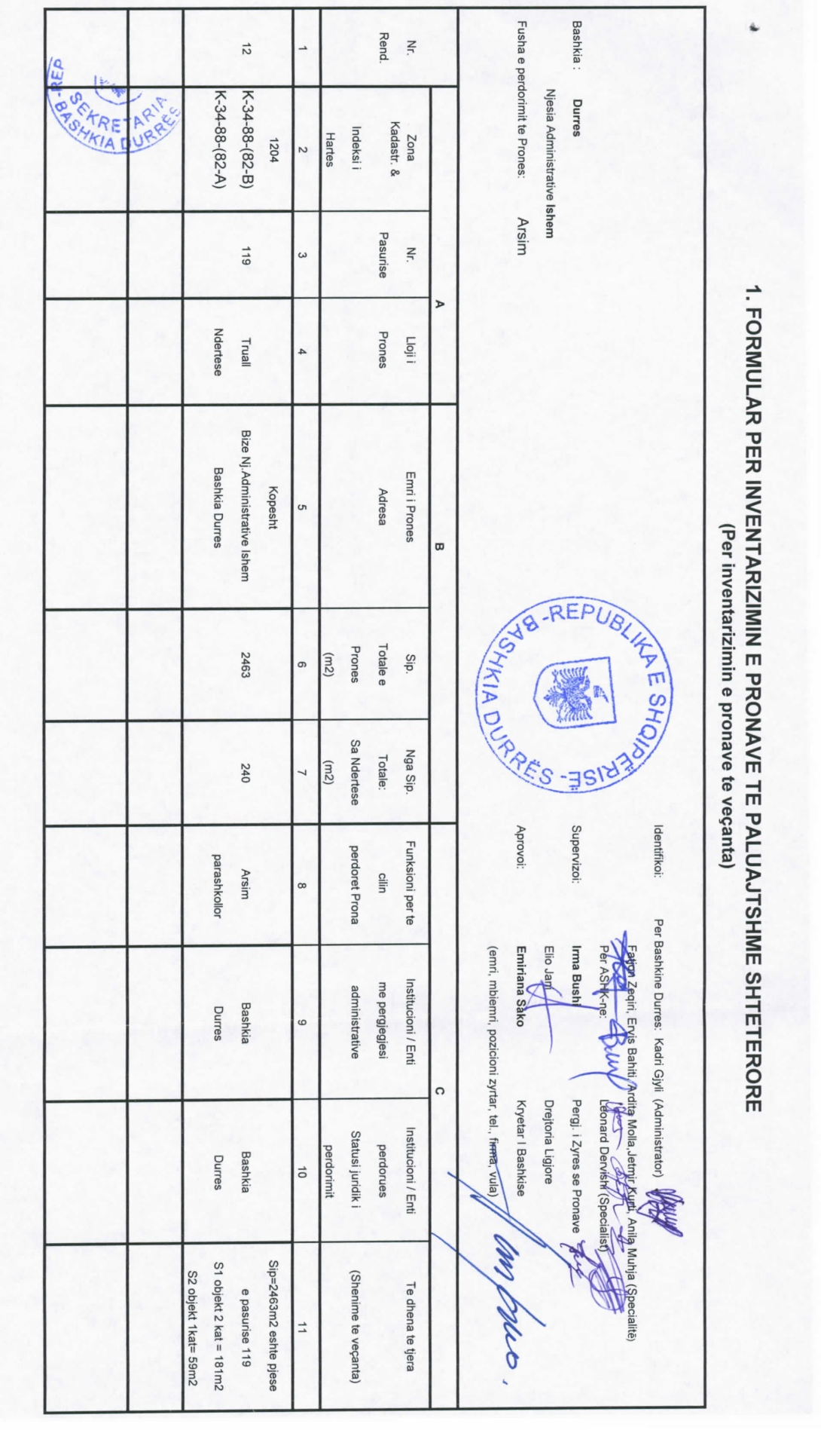

Me VKM-në nr. 63, datë 8.2.2023, sipas pikës 1 të tij: “1. Pronës me numër rendor 12, sipas listës së inventarit të pronave të paluajtshme publike, bashkëlidhur vendimit nr. 295, datë 2.5.2012, të Këshillit të Ministrave, me numër pasurie 119, zona kadastrale 1204, i ndryshon sipërfaqja, sipas formularit dhe planit të rilevimit, që i bashkëlidhen këtij vendimi.”

